临清国家基本气象站气象探测环境保护
专项规划（2023-2035年）

前 言

气象探测工作是气象业务的基础性工作。气象探测设备所获取的气象探测资料用于分析和研究天气以及气候变化，是预测、预报气象灾害的基础资料，是应对气候变化和科学决策气象灾害防御工作的依据。做好气象探测环境保护是保障气象探测资料具有代表性、准确性、比较性和连续性的唯一措施，也是有效提升气象防灾减灾能力的关键所在。《中华人民共和国气象法》和国家有关法律法规对气象探测环境保护做出了明确规定。
为了促进气象探测环境保护与城市发展建设的全面协调和可持续发展，特编制临清国家基本气象站气象探测环境保护专项规划。

目 录
第一章 临清市概况 1
第一节 自然条件 1
第二节 社会经济 2
第三节 国土空间总体规划 4
第二章 规划指导思想和原则 6
第一节 指导思想 6
第二节 主要原则 6
第三章 规划内容 8
第一节 规划目标和主要任务 8
第二节 气象探测环境保护范围和标准 10
第四章 临清国家基本气象站探测环境的保护标准 13
第一节 临清国家基本气象站概况 13
第二节 临清国家基本气象站历史沿革 13
第三节 临清国家基本气象站环境现状 15
第四节 临清国家基本气象站周边用地规划情况 16
第五章 规划实施 19
第一节 气象部门和有关部门职责 19
第二节 规划实施的建议和措施 20

附件1 21
相关术语解释 21
附件2 22
表 集 22
附表1：气象探测环境保护区内新建建筑物高度 22
附表2：临清国家基本气象站周边现状情况表 25
附表3：临清国家基本气象站控制区内障碍物、影响源的限制要求 27
附表4：临清国家基本气象站四周用地规划情况表 28
附表5：临清国家基本气象站气象探测环境保护区障碍物控制高度表 30
附件3 31
图 集 31
附图1：区位分析图 32
附图2：控制区障碍物高度控制现状图 33
附图3：与国土空间总体规划分析图 34
附图4：气象探测环境保护图 35
附图5：控制区障碍物高度控制图 36
附图6：日出日落方向障碍物高度控制图 37
附图7：观测场周边限制规划区示意图 37
附图8：竖向控制图 39
附图9：核心保护区范围内规划图则 40

临清市概况

第一节 自然条件
临清市位于山东省西北部，地处东经115°27′至116°02′和北纬36°39′至36°55′之间。东邻高唐、茌平，南接聊城、冠县，西隔卫运河与河北省临西县相望，北与夏津毗连。全市总面积约960平方公里，境域南北直距25.28公里，东西直距46.73公里，总人口约80万。辖唐园镇、烟店镇、潘庄镇、八岔路镇、刘垓子镇、魏湾镇、康庄镇、老赵庄镇、松林镇、尚店镇、戴湾镇、金郝庄镇12个镇和大辛庄街道、新华路街道、青年路街道、先锋路街道4个街道。
临清是京九铁路进入山东省的第一站，京九高铁将在临清设站，2条高速、7条国省道穿境而过；开通了直达青岛港的“临清号”集装箱班列；至新疆乌鲁木齐的快运货物班列“鲁疆号”；至广东大朗的快运货物班列“复兴号”。
一、地质地貌
临清市境内为鲁西北平原，属黄河下游冲积平原。地势平坦，起伏较少，地势西南高，东北低，地面高38.29米（黄海），沿黄河故道流向，自西南向东北倾斜。地面坡降为1/7000左右。海拔高程一般在29～38米之间。
由于历史上黄河多次改道、淤积、决口泛滥，境内形成了岗、坡、洼地相间的微地貌差异。地貌类型有河滩高地，沙质河槽地，决口扇形地，缓平坡地，河间浅平洼地和背河槽状洼地。
二、气候状况
临清市境内地处欧亚大陆东南部的华北平原中部，位于北半球中纬度地区，属较典型的大陆性季风气候。气候温和，降水适中，冬季干冷，春季干燥多风，回暖迅速，夏季湿热多雨，秋季天高气爽。大陆高度64.6%，年干燥度1.9%。由于大气环流的变化异常，也往往出现非定常性的气候变化，使年内的定常性变化产生振动，造成年际间的差异。

第二节 社会经济
一、历史沿革
临清之名始于后赵，取临近清河之意。 西汉初始建清渊县，先隶巨鹿郡，后属魏郡，三国魏晋属冀州阳平郡。十六国后赵建平元年（330），改清渊置临清县，属司州建兴郡。后废。北魏太和二十一年（497）析清渊县西部复置临清县，属司州阳平郡。北齐废。隋开皇六年（586）复置临清县，属清河郡。 唐大历七年（772）析临清另置永济县，先后属毛州、瀛洲、贝州、清河郡统领。宋代先后属于大名府、兴唐府、广晋府、大名府。 金属大名府路恩州。元属中书省濮州。 明属山东省布政使司东昌府，弘治二年（1489）升为州，辖馆陶、邱县，属东昌府。清顺治元年（1644）不领县。乾隆四十一年（1776）升为直隶州，隶属山东省，辖武城、夏津、邱县。自1840年鸦片战争至1919年辛亥革命推翻帝制的80年间，域境建置无大变化。
建国后县市分治，属河北省邯郸专署。1952年11月，划归山东省德州专署，12月改属聊城专署。1956年清平县撤销，将其二区（金郝庄）、三（王集）、四区（康盛庄）、五区（戴湾）划归临清县管辖。1958年县市合并，置临清市，属聊城专署。1963年撤市复县。1965年3月将临清县卫运河西的尖冢、童村、下堡寺、吕寨、老官寨五个区划归河北省邢台专区，建临西县。同时将馆陶县的潘庄、八岔路两个区划归临清县。1983撤销临清县，设立临清市（国务院1983年8月30日批准）。
二、行政区划与人口
截至2022年10月，临清市辖12个镇、4个街道：唐园镇、烟店镇、潘庄镇、八岔路镇、刘垓子镇、魏湾镇、康庄镇、老赵庄镇、松林镇、尚店镇、戴湾镇、金郝庄镇、大辛庄街道、新华路街道、青年路街道、先锋路街道。总人口约80万。
三、经济发展
2021年，临清市生产总值为269.27亿元，同比增长8.3%。其中，第一产业增加值为34.51亿元，同比增长7.5%；第二产业增加值为98.03亿元，同比增长10.0%；第三产业增加值为136.73亿元，同比增长7.3%。三产结构调整为12.8:36.4:50.8。
2021年，临清市固定资产投资同比增长21.7%。其中：民间投资占全部投资的比重达到64.6%，四新投资占比提高9.6个百分点，高技术产业投资占全部投资的比重达到5.2%；制造业技改投资同比增长53.7%。
2021年，临清市一般公共预算收入完成202592万元，占年度预算的100.15%，同比增长6.15%，增收11746万元。其中：税收收入完成150389万元，占年度预算的103.25%，同比增长17.75%，增收22665万元；非税收入完成52203万元，占年度预算的92.16%，同比下降17.30%，减收10919万元。全市一般公共预算支出422730万元，占年度调整预算的95.45%，同比增长0.41%，增支1723万元。

第三节 国土空间总体规划

一、优化城市空间结构。形成“一带、二轴、四心、六区”的城市空间布局结构。一带：济津河生态绿带；二轴：永青路、温泉路两条城市发展轴；四心：商业中心、公共服务中心、商务中心、物流中心；六区：古城区、旧城区、新城区、 经济开发区、高铁新区、港产城融合起步区。
二、提高居住空间品质。提升居住住房建设品质，优化城中村和旧区的环境；补齐公共服务设施短板，打造城市十五分钟生活圈; 加强生活圈分级配套，提供高品质生活服务。
三、打造特色城市风貌。打造“一带、二轴、四片、六线、二十点”的城市特色风貌格局。一带：以运河为基础的城市历史风貌景观带；二轴：永青路城市发展景观轴、温泉路时代风貌景观轴；四片：历史城区、新城核心区、高铁站周边片区、火车站周边片区；六线：先锋路、红星路、文化路、新华路、三和路、兴临路六条城市道路景观线；二十点：临清古十景、新十景（暂定）。
四、挖潜城市更新存量。采用六大更新改造策略，优化功能布局，增补服务设施。产业转型：规划因地制宜，搭建产业空间；空间调整：优化功能布局，增补服务设施；环境更新：提升生态标准，塑造活力空间；完善配套：同步公服配套，保障更新品质；交通改善：整合交通体系，构建畅通城区；文脉保护：彰显历史文脉，打造文化名片。

第二章 规划指导思想和原则

指导思想

依法保护气象探测环境，确保气象探测资料具有代表性、准确性、比较性和连续性，为应对气候变化和气象防灾减灾提供准确的气象依据，为国民经济发展和人民生活做好气象服务保障，促进经济社会全面协调可持续发展。

主要原则

- 国土空间总体规划与气象探测环境保护相统一的原则，实现城乡建设与气象探测环境保护协调发展；
- 严格执行各项技术标准的原则；
- 立足现状，进一步协调优化周边用地及环境的原则；
- 经济合理的原则。

- 规划依据

- 《中华人民共和国气象法》（2016年修订）
- 《中华人民共和国城乡规划法》（2019年修订）
- 《气象设施和气象探测环境保护条例》（2016年2月修订）
- 《山东省气象设施和气象探测环境保护条例》(2014年11月)
- 《山东省气象管理办法》（2004年3月）
- 《山东省气象灾害防御条例》（2022年3月）
- 《气象探测环境保护规范 地面气象观测站》（GB31221-2014）
- 《城市规划编制办法》（2006年4月）
- 在编的《临清市国土空间总体规划》（2021-2035年）
- 其他有关法律法规、技术规范

第三章 规划内容

规划目标和主要任务

一、规划年限
本次规划年限与国土空间总体规划保持一致（2023～2035年），当国土空间总体规划修编时，应充分考虑本规划的保护范围和标准。
二、规划范围
规划范围为距临清国家基本气象站观测场围栏1000米范围内的核心规划保护区，核心规划保护区以外根据规定按照遮挡仰角进行高度控制。
三、规划目标
该专项规划通过审批后，将作为临清市建设规划部门在审批本规划约定范围内的新建、改建建筑物、构筑物和大型工程等的详细性控制依据，确保临清国家基本气象站周边障碍物满足气象探测要求。
四、主要任务
对临清国家基本气象站气象探测环境中面临的问题加以分析，提出对策；确定对其探测环境保护的范围和标准。
1.根据临清国家基本气象观测站的等级、性质和承担的综合气象探测任务及布局特点，明确气象探测环境保护标准和保护范围；
2.界定清晰临清国家基本气象观测站探测环境保护和控制的范围，实现限建落地；对气象探测环境保护范围内的建设活动和行为提出科学、严格的控制和保护要求；
3.提出气象探测环境保护专项规划实施的保障措施。

气象探测环境保护范围和标准

一、气象探测环境的定义
是指为避开各种干扰，保证气象探测设施准确获得气象探测信息所必需的最小距离构成的环境空间。
二、气象探测环境的总体要求
1.气象探测环境要求长期稳定，具有良好的区域代表性；
2.禁止在气象探测环境保护范围内设置超高障碍物和种植生长高度不符合要求的作物、树木；
3.禁止在气象探测环境保护范围内设置影响气象探测设施工作效能的高频电磁辐射装置和对观测资料准确性有影响的各种源体；
4.观测场四周不得有致使气象要素发生异常变化的干扰源。
三、临清国家基本气象站探测环境技术要求
根据《气象探测环境保护规范 地面气象观测站》（GB 31221-2014）标准以及《气象设施和气象探测环境保护条例》，临清国家基本气象站气象探测环境保护技术要求如下：
（一）保护期限
临清国家基本气象站站址应至少保持30年稳定不变。
（二）周围环境
1.观测场四周应空旷平坦，保持气流畅通和自然光照；
2.观测场最多风向（S）的上方90°范围内5000m、其它方向2000m范围内不宜规划工矿区，不宜建设易产生烟幕等污染大气的设施；
3.在观测场1000m范围内不应实施爆破、钻探、采石、挖沙、取土等危及观测场安全的活动。
（三）对障碍物的限制
在观测场四周划定障碍物控制区，距观测场围栏1000m范围内为障碍物控制区。
1.控制区内的障碍物任一点（含建筑物上的造型、天线等）上的高度（指障碍物相对观测场平面的高度，下同）距离比小于1/10;
2.控制区内障碍物与观测场围栏最近距离不小于50m；
3.在日出方向（60.4°～119.6°）和日落方向（240.4°～299.6°）范围内（此范围不受1000米控制区限制），障碍物的遮挡仰角不大于5°。
（四）对影响源的限制
1.垃圾场、排污口等其他影响源距观测场围栏的最小距离应大于500m。
2.铁路路基距观测场围栏距离大于200 m。
3.人工建造的水体距观测场围栏距离大于100 m。
4.公路路基距观测场围栏距离大于50 m。
四、控制性详细规划
在有关规划中，临清国家基本气象站位于临清市大辛庄街道办事处高庄村北380米，海拔高度为34.0米，经度115°44′E，纬度36°49′N。
按照临清市国土空间总体规划，在距临清市国家基本气象站观测场1000米范围内，南侧为二类居住用地、公园绿地、商业用地、文化设施用地、商务用地；西侧为二类居住用地、中小学用地、公园绿地、公用设施用地、行政办公用地；北侧为二类居住用地、公园绿地、行政办公用地、商业用地；东侧为二类居住用地。
因此应控制好气象探测环境保护区内新建建筑物高度（见附表1），严格限制超高建筑物，不得在规定范围内设置影响源。

第四章 临清国家基本气象站探测环境的保护标准

第一节 临清国家基本气象站概况

临清国家基本气象站始建于1964年6月，区站号54802，原址位于杨桥，历经三次迁移，现址位于临清市大辛庄街道办事处高庄村北380米，经度115°44′E，纬度36°49′N，地平面海拔高度为36.7米。承担地面气象观测业务。现有气压、气温、地温、湿度、风向、风速、降水、能见度、日照、天气现象、云量、雪深、电线结冰等观测设备及配套通信传输设施。

第二节 临清国家基本气象站历史沿革

一、站址变动情况
1964年6月成立临清县气候服务站，站址位于临清市东郊，观测场位于东经115°43′，北纬36°51′，拔海高度36.7米。
2000年1月1日迁址到城南郊三里堡村北面济津渠北侧，观测场位于东经115°42′，北纬36°49′，拔海高度34.0米。
2010年1月1日，站址迁至现址（临清市东南高庄村北，观测场位于东经115°44′，北纬36°49′，拔海高度34.0米）。
二、站名变动情况
自 1964年建站以来，站名共有过11次变动，情况见下表：
站 名 | 时 间
临清县气候站 | 1964 年6月—1965年 12 月31日
临清县气象服务站 | 1966 年 1 月1日—1974 年 5月31日
临清县革命委员会气象站 | 1974 年6月1日—1976 年10月31日
临清县革命委员会气象局 | 1976 年11 月1日—1980 年12月31日
临清县气象局 | 1981 年 1月1日—1984 年1月31日
临清市气象局 | 1984 年 2月1日—1985年2月28日
临清市气象站 | 1985 年 3月1日—1989年1月31日
临清市气象局 | 1989 年 2月1日—2006年12月31日
临清国家气象观测站二级站 | 2007年1月1日—2008年12月31日
临清国家一般气象站 | 2009年1月1日—2018年12月31日
临清国家气象观测站 | 2019年1月1日—2022年12月31日
临清国家基本气象站 | 2023年1月1日—

第三节 临清国家基本气象站环境现状

临清国家基本气象站所在地域以农用地、农村宅基地、工业用地为主，周边地表物体现状情况见附表2。
一、气象站周边环境地表物体现状
本次气象探测环境保护专项规划核心区域是以临清国家基本气象站观测场（围栏边缘）为中心，周边1000米为半径所覆盖的区域，在此区域内地表主要物体现状为树木、建筑及农用地等。
二、气象站周边环境现状分析与评价
（一）代表性分析
临清国家气象观测站的观测资料是分析临清天气、气候的重要依据，也是临清市气象防灾减灾的重要依据，代表的是临清市范围内的平均气象状况，是分析临清天气、气候以及气候变化的重要依据，是天气预测预报的基础性气象资料。因此，必须加强气象探测环境保护，确保获得的观测资料具有代表性。
临清国家基本气象站位于市区东南，京九铁路以西，大辛庄办事处高庄村北。其东、南、西、北四面均为农田，其东方1300米是京九铁路，南方380米是高庄村，西方140米是宽21米的三干渠，北方260米处是小运河。观测场四周气流畅通，无成排障碍物影响，符合气象探测环境保护要求，观测资料具有较好的代表性。
（二）准确性分析。目前，气象站观测场大小为25（南北）×25（东西）平方米，在距观测场围栏1000米范围内除部分树木外，其他障碍物相对高度距离比均小于1/10，在距观测场围栏50米范围内的地表以上物体高于观测场地平面高度均小于1米。按照国家气象站的探测环境保护技术要求，观测场四周距围栏1000米范围内现有地表物体分布状况、距离、高度等基本符合《气象探测环境保护规范 地面气象观测站》（GB 31221-2014）标准要求(临清国家基本气象站控制区内障碍物、影响源的限制要求见附表3)。
场外四周空旷开阔，没有对气象探测资料准确性有影响的大型锅炉、废水、废气、垃圾场等干扰源或者其他源体。
（二）连续性分析。临清国家基本气象站自1964年启用至今，迁站 2次。1964年6月建站于杨桥；2000年1月1日，站址迁至城南郊三里堡村北面济津渠北侧；2010年1月1日，站址迁至城东南高庄村北，根据迁站要求，迁站期间进行了 3 个月的对比观测，根据对比观测资料分析，未对气象观测资料的质量带来影响。截至目前，气象观测工作从未中断，建档气象资料保存完整，连续性资料超过50年，积累了非常宝贵的气象资料，为临清国民经济建设发展、气候变化和气候研究等提供了重要依据。

第四节 临清国家基本气象站周边用地规划情况

临清国家基本气象站位于临清市城区东南方向，大辛街道办事处高庄村北侧，三干渠以东、运河路以西、文化路以南、清渊街以北。为保证气象探测资料的准确性和代表性，其周边障碍物必须符合气象探测环境保护标准。
按照临清市国土空间总体规划，在距临清市国家基本气象站观测场1000米范围内，南侧为二类居住用地、公园绿地、商业用地、文化设施用地、商务用地；西侧为二类居住用地、中小学用地、公园绿地、公用设施用地、行政办公用地；北侧为二类居住用地、公园绿地、行政办公用地、商业用地；东侧为二类居住用地。（见附表4）。

第五节 临清国家基本气象站探测保护要求

依据《中华人民共和国气象法》、《气象设施和气象探测环境保护条例》、《山东省气象设施和气象探测环境保护条例》、《山东省气象灾害防御条例》等法律、法规，临清国家基本气象站探测保护要求如下：
一、禁止实施下列危害气象设施的行为：
1.侵占、损毁、擅自移动气象设施或者侵占气象设施用地；
2.在气象设施周边进行危及气象设施安全的爆破、钻探、采石、挖砂、取土等活动；
3.挤占、干扰依法设立的气象无线电台（站）、频率；
4.设置影响大型气象专用技术装备使用功能的干扰源；
5.法律、行政法规和国务院气象主管机构规定的其他危害气象设施的行为。
二、禁止实施下列危害国家基本气象站探测环境的行为：
1.国家基本气象站观测场周边1000米探测环境保护范围内修建高度超过距观测场距离1／10的建筑物、构筑物；
2.在观测场周边500米范围内设置垃圾场、排污口等干扰源；
3.在观测场周边200米范围内修建铁路；
4.在观测场周边100米范围内挖筑水塘等；
5.在观测场周边50米范围内修建公路、种植高度超过1米的树木和作物等。
临清国家基本气象站距观测场围栏不同距离障碍物控制高度、日出及日落方向区域内不同距离障碍物控制高度见附表5。

第五章 规划实施

气象部门和有关部门职责

临清市气象局在聊城市气象局和临清市人民政府领导下，负责管理本行政区域内气象探测环境保护和监督管理工作。
市发展和改革局、市工业和信息化局、市自然资源和规划局、市住房和城乡建设局、市行政审批服务局、聊城市生态环境局临清市分局等有关部门按照职责分工做好气象设施和气象探测环境保护的有关工作。
市自然资源和规划局、市行政审批服务局利用国土空间总体规划的调整涉及气象设施和气象探测环境保护专项规划的应当征求气象主管机构的意见。
市发展和改革局、市工业和信息化局、市自然资源和规划局、市住房和城乡建设局、市行政审批服务局、聊城市生态环境局临清市分局等部门,对气象探测环境保护范围内的项目立项、规划许可、环境影响评价等,应当将项目是否符合法律法规规定的气象探测环境保护要求纳入审查内容。
市行政审批服务局对气象探测环境保护范围内的建设项目实施设计方案联合审查时,应当书面征求同级气象主管机构的意见。

规划实施的建议和措施

一、本次规划确定的范围内，在用地建设前必须将本次规划提出的气象探测环境保护要求作为项目设计的依据之一。
二、对气象站探测环境保护应加以重视和政策扶持，将探测环境保护工作予以量化，落到实处。
三、为使本规划能顺利实施，市级各职能部门要加强合作和协调，共同推进临清国家基本气象站气象探测环境保护的规范化建设。
四、本规划由临清市气象局会同山东新达工程设计有限公司编制，报临清市人民政府批准并纳入国土空间总体规划。经批准的临清国家基本气象站气象探测环境保护专项规划，任何单位和个人不得擅自变更，国土空间总体规划的调整涉及气象设施和气象探测环境保护专项规划确需变更的，应当征求临清市气象局意见，报临清市人民政府批准。

附件1：相关术语解释
附件2：表集
附件3：图集

附件1

相关术语解释
国家基本气象站（简称基本站）：是根据全国气候分析和天气预报的需要所设置的地面气象观测站，大多担负区域或国家气象信息交换任务，是国家天气气候站网中的主体。
地面气象观测场（简称观测场）：用于安置地面气象观测仪器和设施进行气象观测的专用场地。
障碍物：观测场以外高于观测场地平面1米以上的建筑物、构筑物、树木、作物等物体。
高度距离比：障碍物高出观测场地平面以上的高度与该高度点在观测场地平面的投影点距观测场围栏最近点之间的距离之比。
遮挡仰角：从观测场围栏距障碍物最近点的地面向该障碍物可见的最高点看去，视线与视线所在地平面的投影所形成的夹角。
日出方向：所在地夏至日的日出方位和冬至日的日出方位之间所形成的夹角区域。
日落方向：所在地夏至日的日没方位和冬至日的日没方位之间所形成的夹角区域。
影响源：对气象要素代表性或气象仪器测量性能有影响的各类源体。（注：主要包括热源、污染源、辐射源、电磁干扰源等，如铁路、公路、水体、垃圾场、排污口等。）

附件2

表 集

附表1：气象探测环境保护区内新建建筑物高度
地块编号 | 用地代码 | 用地性质 | 气象探测环境要求限高（m)（上限） | 用地影响评价
A-01-01 | A1 | 行政办公用地 | 10 | 高度限制
A-03-02 | R2 | 二类居住用地 | 30 | 高度限制
A-04-03 | R2 | 二类居住用地 | 40 | 高度限制
A-05-04 | R2 | 二类居住用地 | 50 | 高度限制
A-06-05 | R2 | 二类居住用地 | 60 | 高度限制
A-06-06 | G1 | 公园绿地 | 60 | 无影响
A-07-07 | R2 | 二类居住用地 | 70 | 高度限制
A-07-08 | A33 | 中小学用地 | 70 | 无影响
A-07-09 | G1 | 公园绿地 | 70 | 无影响
A-07-10 | M2 | 二类工业用地 | 70 | 无影响
A-07-11 | A22 | 文化活动用地 | 70 | 无影响
A-08-12 | B1 | 商业用地 | 80 | 无影响
A-08-13 | M2 | 二类工业用地 | 80 | 无影响
A-08-14 | R2 | 二类居住用地 | 80 | 无影响
A-08-15 | A33 | 中小学用地 | 80 | 无影响
A-08-16 | A1 | 行政办公用地 | 80 | 无影响
A-08-17 | R2 | 二类居住用地 | 80 | 无影响
A-09-18 | R2 | 二类居住用地 | 90 | 无影响
A-09-19 | A33 | 中小学用地 | 90 | 无影响
A-09-20 | M2 | 二类工业用地 | 90 | 无影响
A-10-21 | M2 | 二类工业用地 | 100 | 无影响
A-10-22 | B1 | 商业用地 | 100 | 无影响
A-10-23 | B2 | 商务用地 | 100 | 无影响
A-10-24 | R2 | 二类居住用地 | 100 | 无影响
A-10-25 | A33 | 中小学用地 | 100 | 无影响
A-10-26 | A22 | 文化活动用地 | 100 | 无影响
A-10-27 | U | 公用设施用地 | 100 | 无影响

附表2：临清国家基本气象站周边现状情况表
距离 方位 | 东（60.5°-119.5°） | 南（119.5°-240.5°） | 西（240.5°-299.5°） | 北（299.5°-60.5°）
0-100m | 行政办公用地、农用地 | 行政办公用地、农用地 | 行政办公用地、农用地 | 行政办公用地
100-200m | 农用地、道路用地 | 农用地、道路用地 | 农用地、河流、道路用地 | 行政办公用地、农用地、河流
200-300m | 农用地、河流、道路用地 | 农用地、河流、道路用地 | 农用地、河流、道路用地、行政办公用地、农村宅基地 | 农用地、河流
300-400m | 农用地、河流、道路用地 | 农用地、河流、道路用地、农村宅基地 | 农用地、道路用地、农村宅基地 | 农用地、河流
400-500m | 农用地、河流、道路用地 | 农用地、河流、道路用地、农村宅基地、工业用地 | 农用地、道路用地、农村宅基地 | 农用地、河流、工业用地
500-600m | 农用地、河流、道路用地、农村宅基地 | 农用地、河流、道路用地、农村宅基地、工业用地 | 农用地、道路用地、农村宅基地、工业用地 | 农用地、河流、工业用地、农村宅基地、行政办公用地
600-700m | 农用地、河流、道路用地、农村宅基地 | 农用地、河流、道路用地、农村宅基地、工业用地 | 农用地、道路用地、农村宅基地、工业用地 | 农用地、河流、工业用地、农村宅基地、行政办公用地
700-800m | 农用地、河流、道路用地、农村宅基地 | 农用地、河流、道路用地、工业用地 | 农用地、道路用地、工业用地 | 农用地、河流、工业用地、农村宅基地、教育用地
800-900m | 农用地、河流、道路用地、农村宅基地 | 农用地、河流、道路用地、农村宅基地、工业用地 | 农用地、道路用地、工业用地、行政办公用地 | 农用地、河流、工业用地、农村宅基地、教育用地
900-1000m | 农用地、河流、道路用地、农村宅基地 | 农用地、河流、道路用地、农村宅基地、工业用地 | 农用地、道路用地、工业用地、行政办公用地 | 农用地、河流、工业用地、农村宅基地、教育用地

附表3：临清国家基本气象站控制区内障碍物、影响源的限制要求
地面气象观测场围栏 | 与障碍物距离 | 建筑高度控制要求：
 |  | 1.以气象观测站观测场围栏以外四周向外延伸1000米范围为障碍物控制区；
 |  | 2.控制区内障碍物任一点的高度距离比小于1/10;
 |  | 3.控制区内障碍物与观测场围栏最近距离不小于50米；
 |  | 4.在日出、日落方向，障碍物遮挡仰角≤5°；四周障碍物不得遮挡仪器感应面。
 |  | 距离（米） | 50 |  | 100 | 200 | 300 | 400 | 500 | 600 | 700 | 800 | 1000
 |  | 障碍物限制高度（米） | 5.0 |  | 10.0 | 20.0 | 30.0 | 40.0 | 50.0 | 60.0 | 70.0 | 80.0 | 100.0
 |  | 日出日落方向障碍物限制高度（米） | 4.3 |  | 8.7 | 17.4 | 26.2 | 34.9 | 43.7 | 52.4 | 61.2 | 69.9 | 87.4
 |  | 注：障碍物限制高度为障碍物最高点高出观测场地面的相对高度。
 | 与作物、树木距离 |  |  | 观测场四周50米范围内不得种植高于1米的作物、树木
 | 与公路路基距离 |  |  | ＞50米
 | 与人工建造的水塘 |  |  | ＞100米
 | 与铁路路基距离 |  |  | ＞200米
 | 与垃圾车、排污口等其他影响源距离 |  |  | ＞500米
禁止在气象探测环境保护范围内实施下列行为
1.高度不符合要求的建筑物、构筑物以及距离不符合要求的公路、铁路、水塘等；
2.设置影响气象探测设施工作效能和使用功能的高频电磁辐射装置以及垃圾场、排污口等干扰源；
3.种植生长高度不符合要求的作物、树木；
4.其他危害气象探测环境的行为。

附表4：临清国家基本气象站四周用地规划情况表
_{距离} 方位 | 东（60.5°-119.5°） | 南（119.5°-240.5°） | 西（240.5°-299.5°） | 北（299.5°-60.5°）
0-100m | 行政办公用地、农用地 | 行政办公用地、农用地 | 行政办公用地、农用地 | 行政办公用地、农用地
100-200m | 农用地、道路用地 | 农用地、道路用地 | 农用地、河流、道路用地 | 行政办公用地、农用地、河流
200-300m | 农用地、河流、道路用地 | 农用地、河流、道路用地、二类居住用地 | 农用地、河流、道路用地、二类居住用地 | 农用地、河流、二类居住用地、道路用地
300-400m | 农用地、河流、道路用地 | 农用地、河流、道路用地、农村宅基地、二类居住用地 | 二类居住用地、公园绿地、道路用地 | 农用地、河流、二类居住用地、道路用地
400-500m | 农用地、河流、道路用地 | 农用地、河流、道路用地、农村宅基地、工业用地、二类居住用地 | 二类居住用地、公园绿地、道路用地 | 农用地、河流、二类居住用地、道路用地、公园绿地
500-600m | 农用地、河流、道路用地、农村宅基地、二类居住用地 | 农用地、河流、道路用地、农村宅基地、工业用地、二类居住用地、公园绿地 | 二类居住用地、公园绿地、中小学用地、道路用地 | 农用地、河流、二类居住用地、道路用地、公园绿地、中小学用地
600-700m | 农用地、河流、道路用地、农村宅基地、二类居住用地 | 二类居住用地、公园绿地、河流、文化设施用地、二类工业用地 | 二类居住用地、公园绿地、中小学用地、道路用地 | 农用地、河流、二类居住用地、道路用地、公园绿地、中小学用地
700-800m | 农用地、河流、道路用地、农村宅基地、二类居住用地 | 中小学用地、二类居住用地、公园绿地、河流、商业用地、公用设施营业网点用地、二类工业用地 | 二类居住用地、公园绿地、公用设施用地、中小学用地、行政办公用地、道路用地 | 农用地、河流、二类居住用地、道路用地、公园绿地、中小学用地、行政办公用地
800-900m | 农用地、河流、道路用地、农村宅基地、二类居住用地 | 中小学用地、商务用地、二类居住用地、公园绿地、河流、商业用地、公用设施营业网点用地、二类工业用地 | 二类居住用地、公园绿地、公用设施用地、文化设施用地、中小学用地、行政办公用地、道路用地 | 农用地、河流、二类居住用地、道路用地、公园绿地、中小学用地、行政办公用地、商业用地
900-1000m | 农用地、河流、道路用地、农村宅基地、二类居住用地 | 中小学用地、商务用地、二类居住用地、公园绿地、河流、商业用地、二类工业用地 | 二类居住用地、公园绿地、公用设施用地、文化设施用地、中小学用地、道路用地 | 农用地、河流、二类居住用地、道路用地、公园绿地、中小学用地、行政办公用地、商业用地、公用设施用地

附表5：临清国家基本气象站气象探测环境保护区障碍物控制高度表

障碍物距离观测场围栏距离L（米） | 障碍物限制高度H（米） | 日出（60.4°～119.6°）  日落（240.4°～299.6°）  方向区域障碍物限制高度H(米)
50 | 1 | 1
100 | 10 | 8.7
200 | 20 | 17.5
300 | 30 | 26.2
400 | 40 | 35.0
500 | 50 | 43.7
600 | 60 | 52.5
700 | 70 | 61.2
800 | 80 | 70.0
900 | 90 | 78.7
1000 | 100 | 87.5
＞1000 | ---- | H＝L×tan5°

说明：障碍物控制高度为障碍物最高点相对观测场平面的高度

附件3

图 集

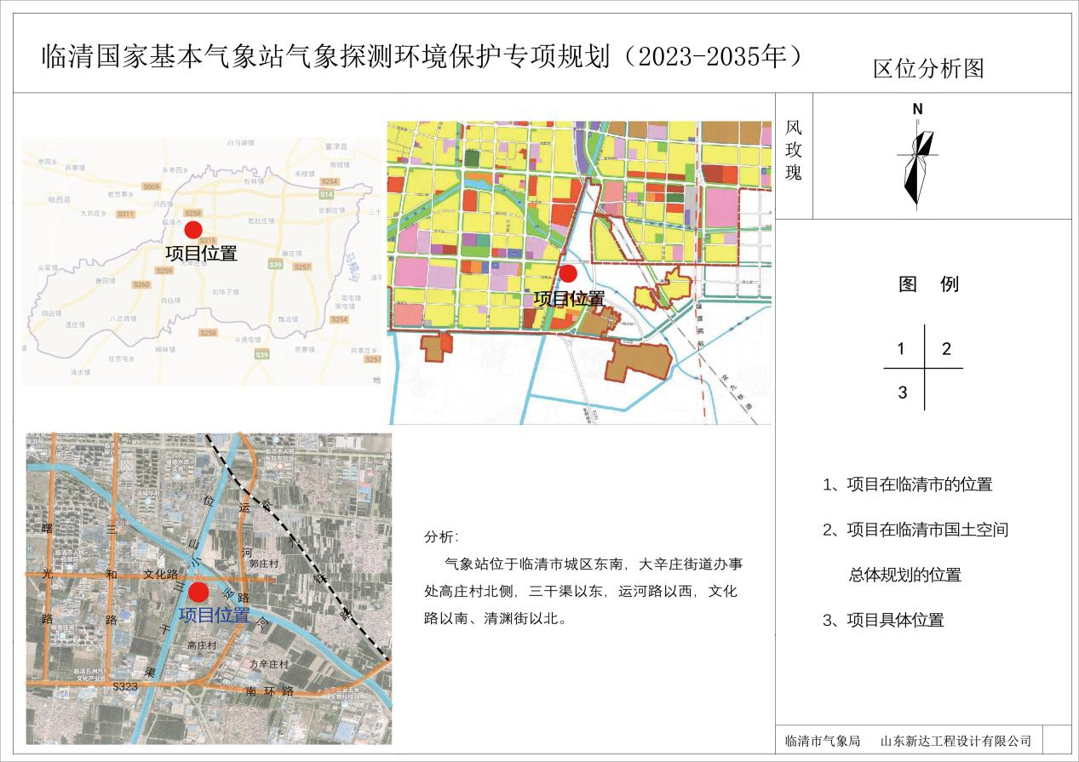
附图1：区位分析图

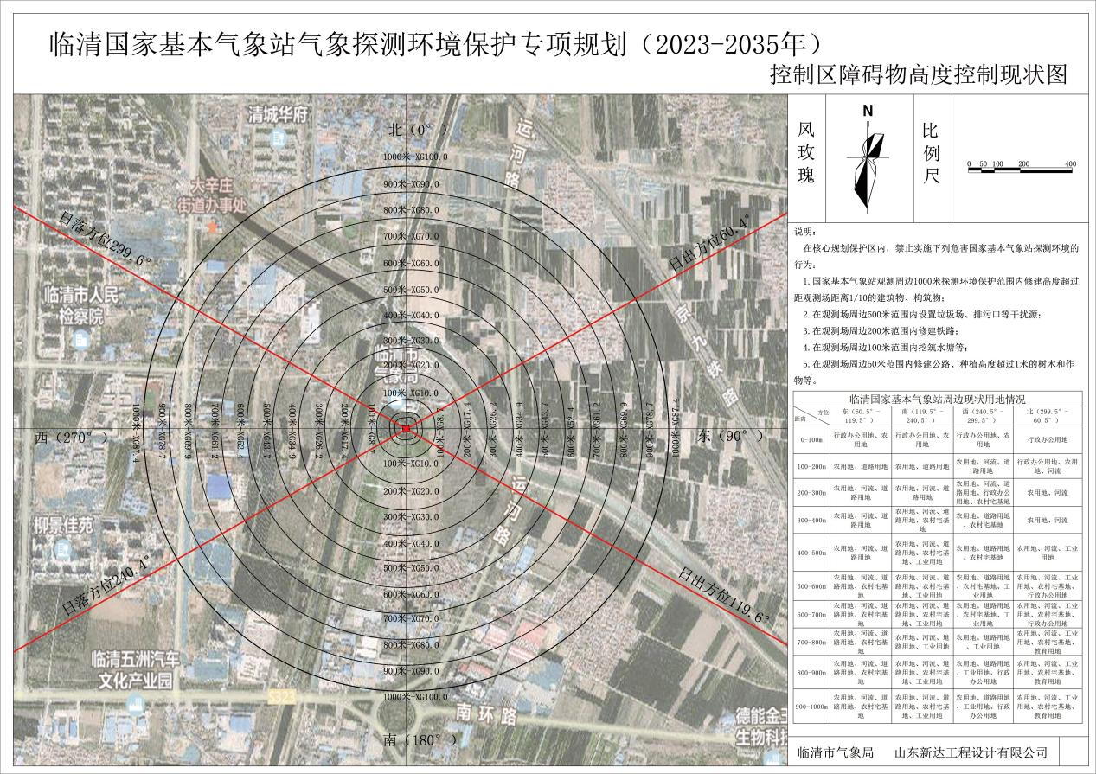
附图2：控制区障碍物高度控制现状图

附图3：与国土空间总体规划分析图
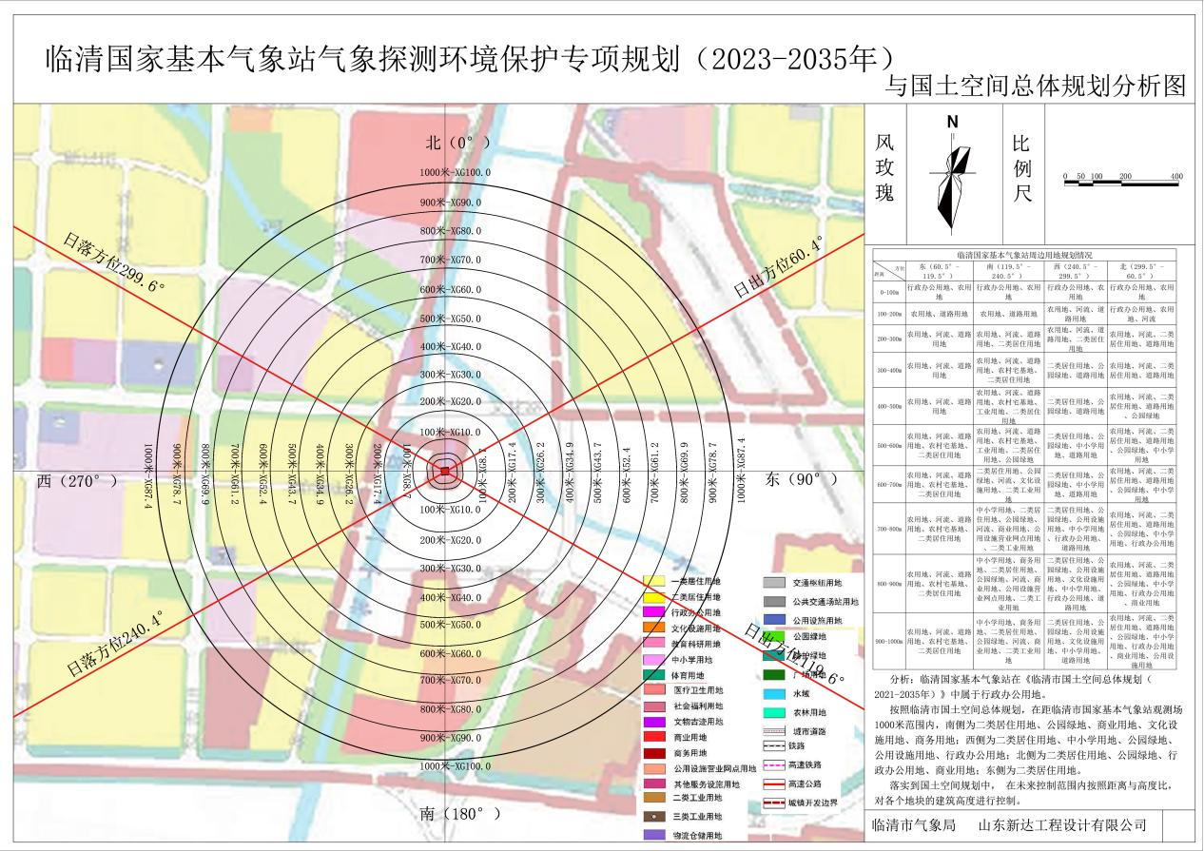

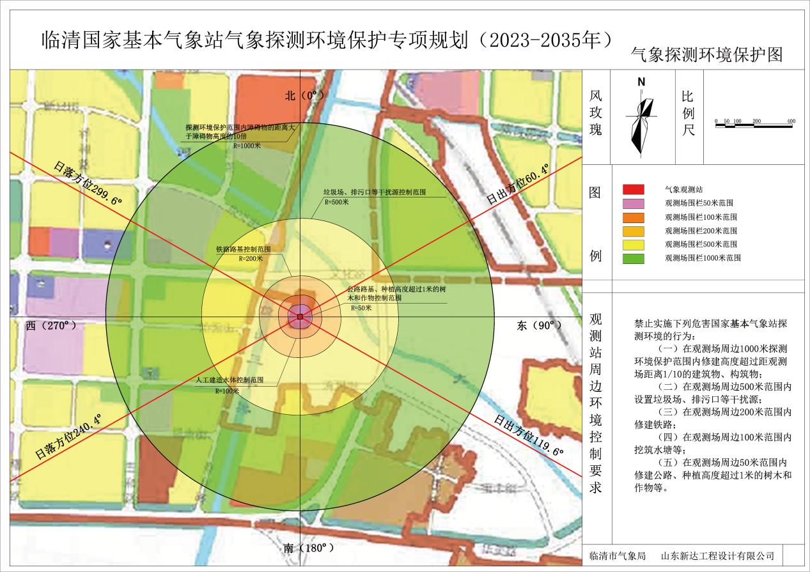
附图4：气象探测环境保护图

附图5：控制区障碍物高度控制图
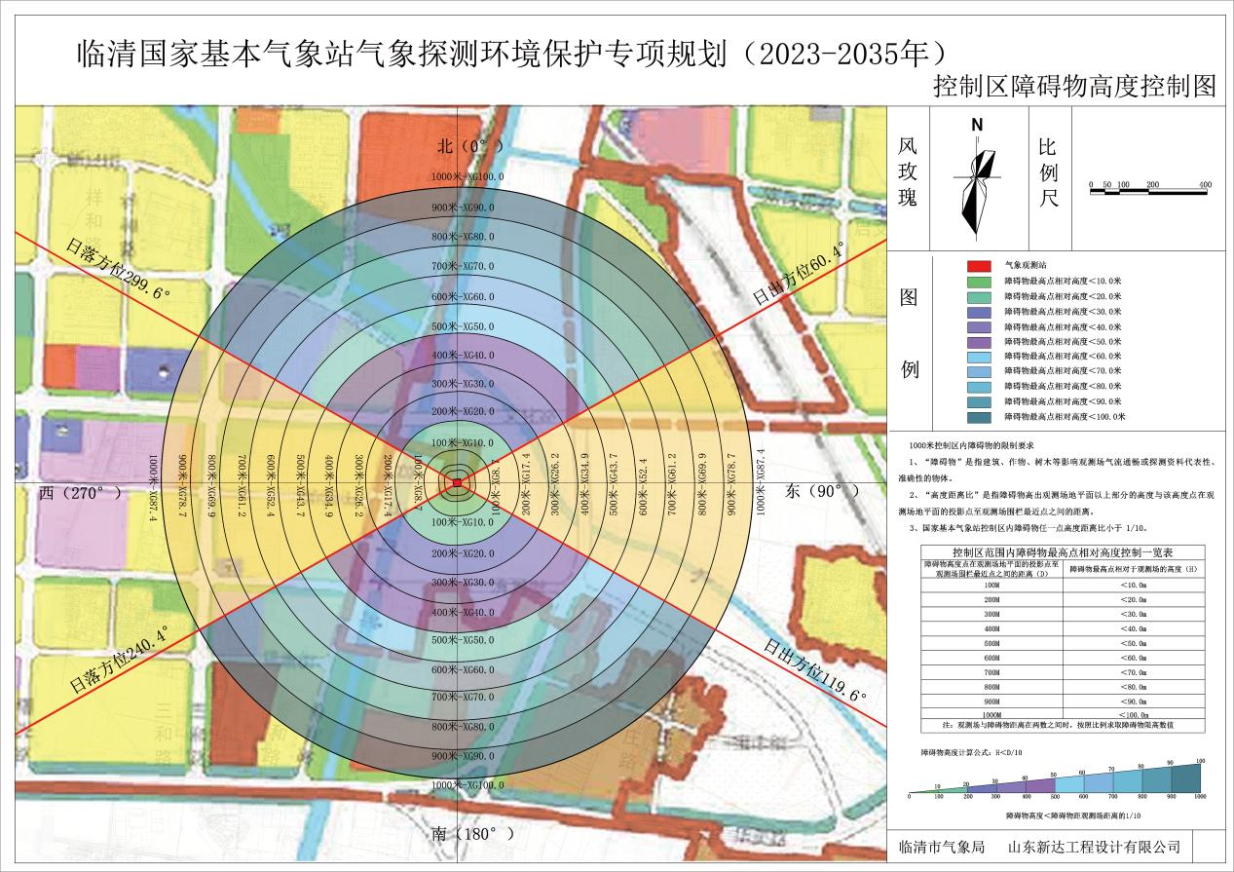

附图6：日出日落方向障碍物高度控制图

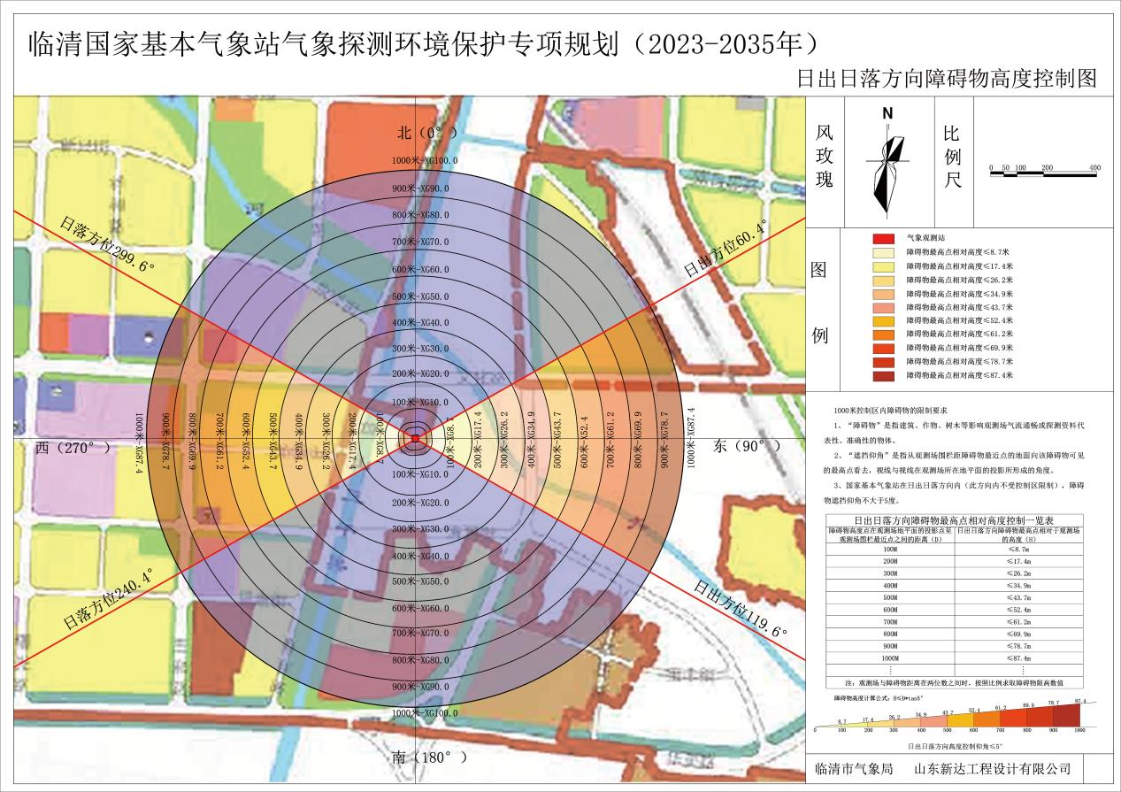
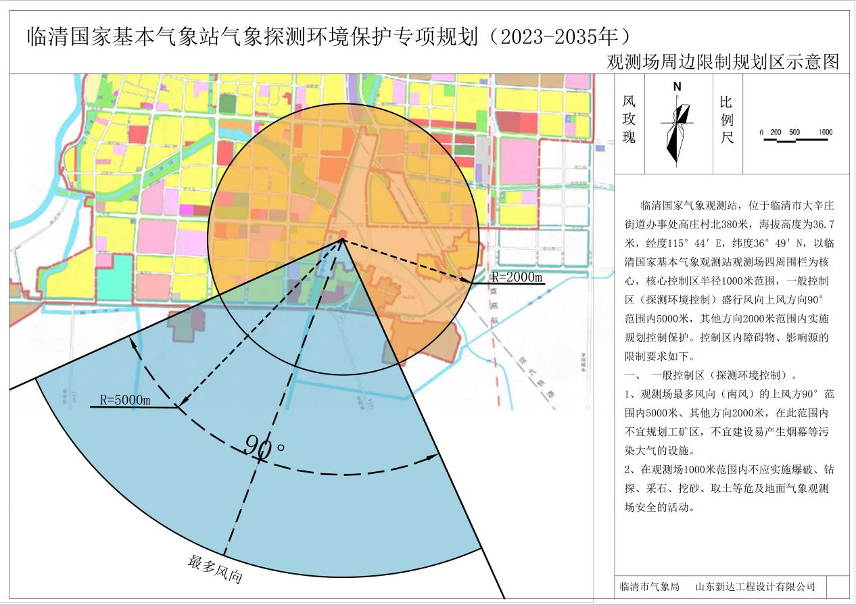
附图7：观测场周边限制规划区示意图

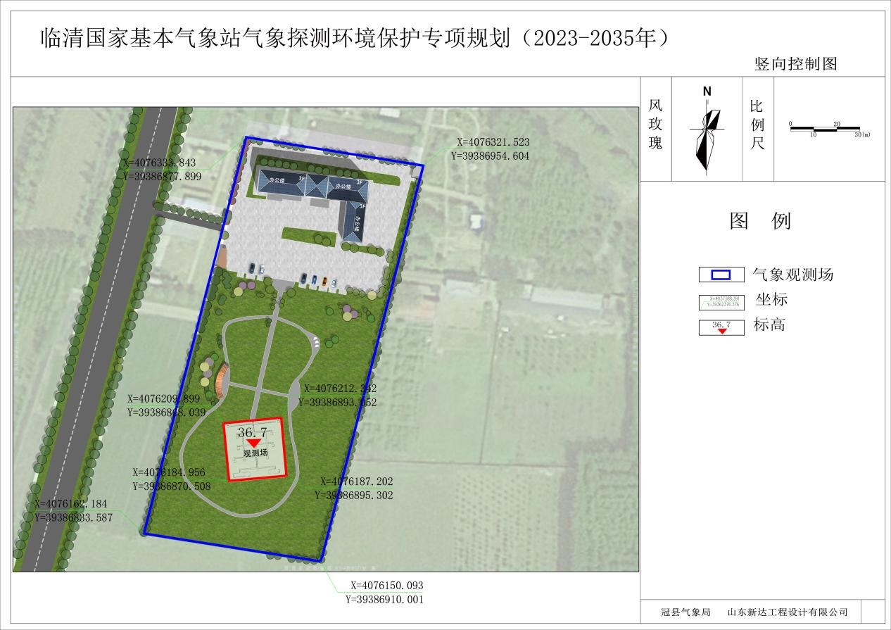
附图8：竖向控制图

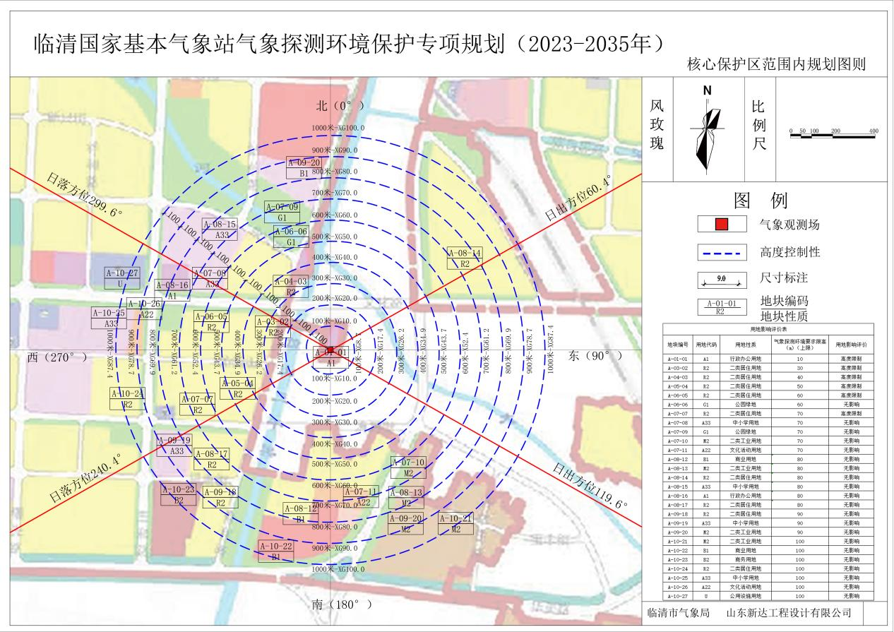
附图9：核心保护区范围内规划图则

